CONSELHO ESTADUAL DE EDUCAÇÃO
PROCESSO CEE Nº1609/83 - PROC.DRE-4-NORTE Nº0972/81
INTERESSADO: EEPG “Cap. Aviador Sandi Miyake”/Guarulhos
ASSUNTO : Equivalência de estudos - Convalidação de atos escolares
de José Alberto Pastene Donoso e Jésica Del Carmen
Pastene Donoso
RELATOR : Consº Abib Salim Cury
PARECER CEE Nº888/84 – CEPG – Aprovado em 27/06/84

1 – HISTÓRICO:
1.1. Em 12/01/81, a direçao do EEPG “Cap. Aviador Sandi Miyake”, pelo Ofício nº02/81, dirige ao Sr. Delegado de Ensino de
Guarulhos pedido de equivalência de estudos e convalidação de atos
escolares praticados por José Alterto P. Donoso e Jésica Del Carmen Pastene Donoso. Apresentam a seguinte situação escolar a ser apreciada por este Colegiada os referidos alunos.
1.2 O histórico escolar da aluna Jésica Del Carmen Pastene Donoso, nascida em 31/12/65, é o seguinte:

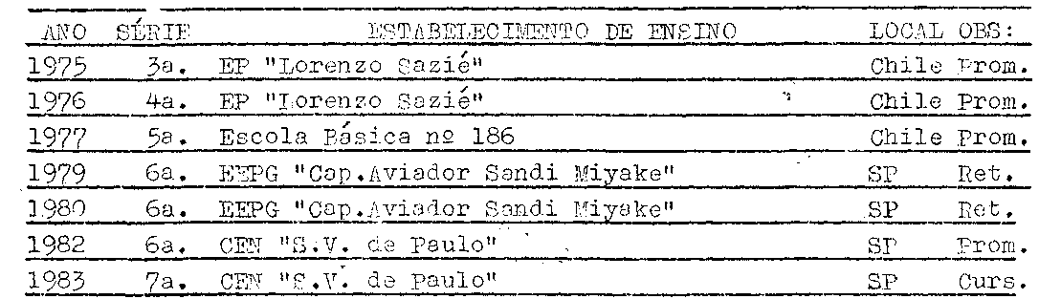

José Alberto Donoso, nascido em 11/03/65, em Santiago, Chile obteve a seguinte escolaridade, de acordo com documentos juntados aos autos:

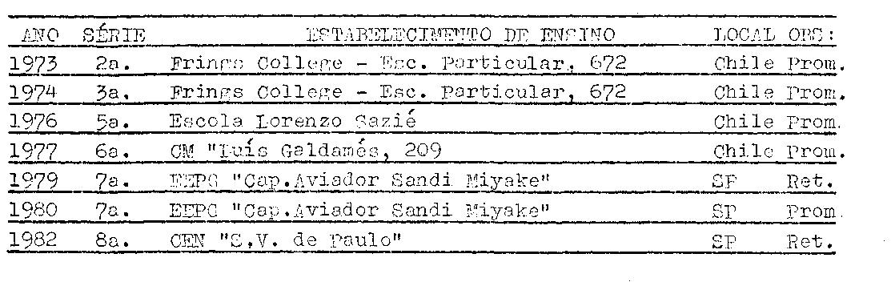

PROCESSO CEE Nº1609/93 - CEPG - PARECER CEE Nº888/84
1.3 Esclarece a direção da EEPG “Cap. Aviador Sandi Miyake”, às fls. 03 do protocolado, que fora dada orientação aos senhores pais a fim de que providenciassem a documentação. Somente em 1980 foi fornecida a tradução oficial do Histórico Escolar, correspondente aos
5º e 6º anos de Educação Geral Básica, cursados no exterior e certidão de nascimento dos supracitados alunos.
1.4 O senhor supervisor de ensino, após historiar os fatos,
remete os autos às autoridades superiores (fls. 20 e 41).
1.5 Em 27/07/81, a COGSP providencia sejam anexados aos autos documentos escolares autenticados pelo representante diplomático brasileiro no Chile.
1.6 Em 10/05/83, a DRE-4-Norte, após informar às fls. 43
dos autos, propõe sejam encaminhados ao CEE, a fim de que sejam convalidadas as matrículas dos alunos Jésica e José Alberto, tem como os atos escolares praticados posteriormente.
1.7 A CEI, após elaborar minucioso histórico, concluiu sua
apreciação nos seguintes termos: ... “considerando que o protocolado sofreu tramitação morosa em razão de diligências realizadas no
sentido de instruir os autos; que os interessados deixaram de solicitar a declaração de equivalência de estudos em tempo hábil; que os
alunos têm encontrado dificuldades nos estudos, como comprovam assucessivas retenções; em casos similares, o CEE tem regularizado a
convalidação dos atos escolares, opina, portanto, pela convalidação
da matrícula, em 1979, na 7ª. série de José Alberto e Jésica, na
6ª. série, ambos matriculados na EEPG “Cap. Aviador Sandi Miyake”.

2 - APRECIAÇÃO:
2.1 Versam os autos sobre regularização da vida escolar
de José Alberto Pastene Donoso e Jésica Del Carmen Pastene Donoso
que, tendo feito estudos no exteriorao nível de 6ª. e 5ª. séries,
não apresentaram em tempo hábil documentação escolar de acordo com
o que preceitua a Deliberação CEE nº12/83.
2.2 A morosidade dos documentos trazidos do exterior deveu-se a problemas financeiros, como esclarece a senhora diretora da EEPG “Cap. Aviador Sandi Miyake” (fls. 03).
2.3 José Alberto conprovou ter feito os seguintes estudos
ao nível de 6ª. série do Ensino Geral Básico da Escola “Luís Galdamés” nº1, de Cachapoal, obtendo os seguintes resultados:

PROCESSO CEE Nº1609/83 - CEPG - PARECER CEE Nº888/84
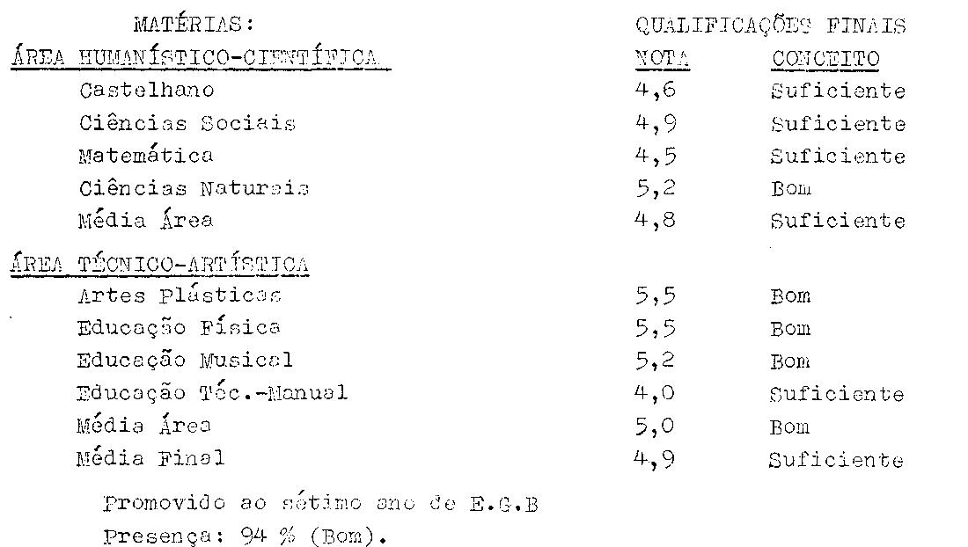

2.4 Jésica Pastene Donoso comprovou ter feito os seguintes estudos ao nível de 5º ano na Escola Básica nº186 de Coupolicán, obtendo os seguintes resultados:

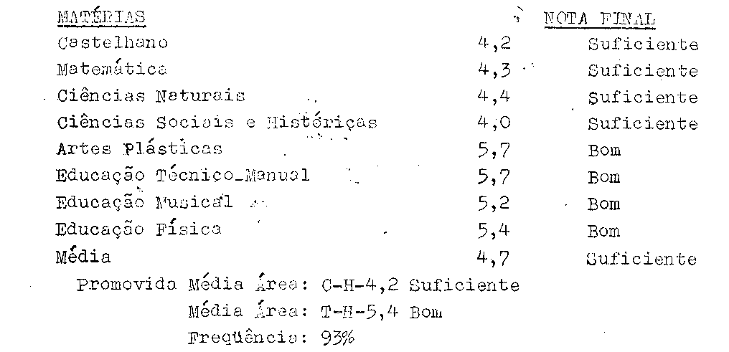

3 - CONCLUSÃO:
À vista do exposto, reconhecem-se os estudos concluídos por JOSÉ ALBERTO PASTENE DONOSO e JÉSICA DEL CÁRMEN PASTENE DONOSO, no Chile, como equivalentes à conclusão de 6ª. e 5ª. séries respecti-vamente no nosso sistema de ensino.
Ficam convalidadas as matrículas de José Alberto na

PROCESSO CEE Nº1609/83 - CEPG - PROCESSO CEE Nº888/84
7ª. série e de Jésica Del Carmen na 6ª série, no ano de 1979, na EEPG “Cap. Aviador Sandi Miyake”, de Guarulhos.
Ficam também convslidados os atos escolares posteriormente praticados.
São Paulo, 16 de maio de 1984.
a) Consº Abib Salim Cury
Relator

4 - DECISÃO DA CÂMARA:
A CÂMARA DO ENSINO DO PRIMEIRO GRAU adota como seu parecer o Voto do Relator.
Presentes os nobres Conselheiros: Abib Sslim Cury, Arthur Fonseca Filho, Bahij Amin Aur, Gérson Munhoz dos Santos, Luís Antônio de Souza Amaral, Sólon Borges dos Reis, Cecília Vcsconcellos Lacerda Guaraná e Sílvia Carlos da Silva Pimentel.
Sala da Câmara do Ensino do primeira Grau, em 16 de maio de 1984.
- Consº BAHIJ AMIN AUR
PRESIDENTE

